**Projet Vin**

**Préambule**

Voici le diagramme de classes à implémenter

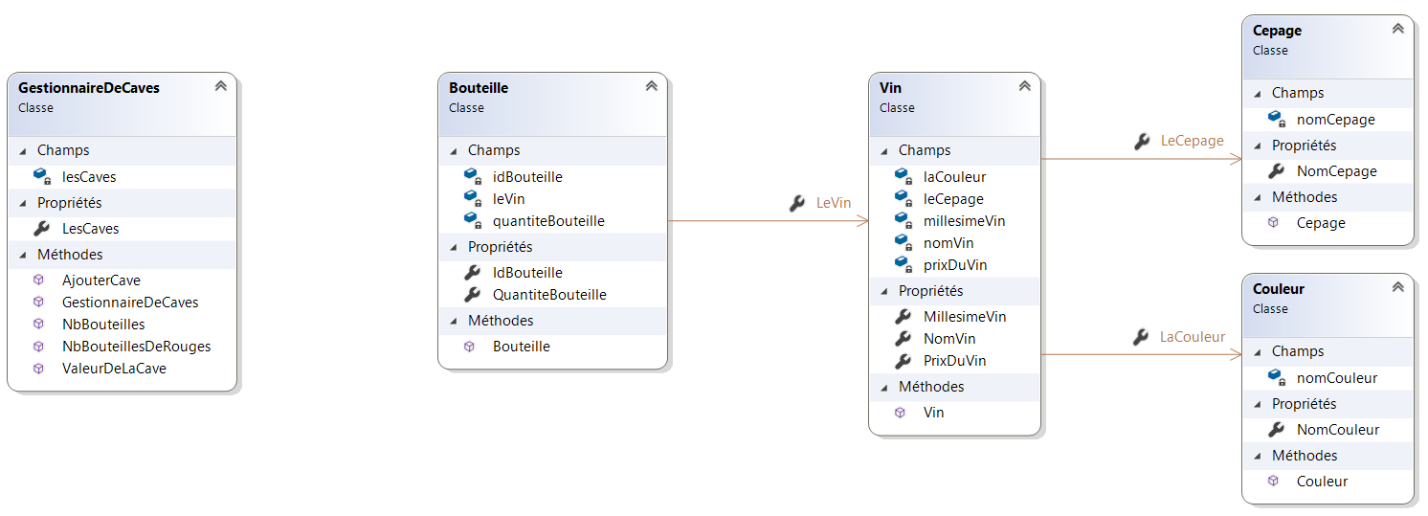

**Présentation de l’interface graphique**

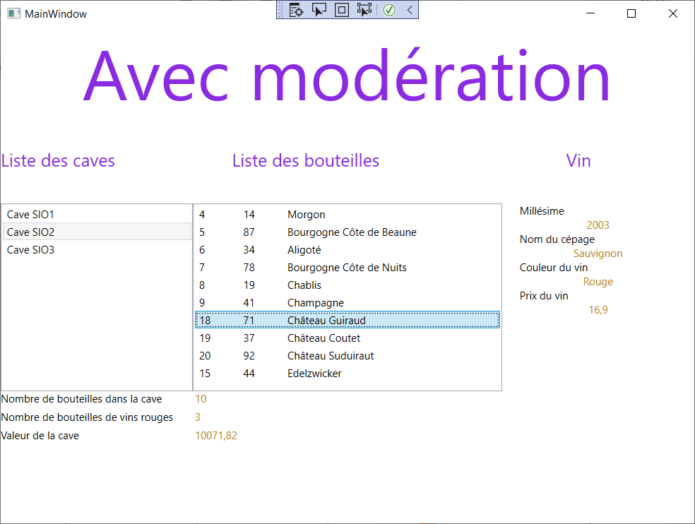

Au chargement de cet écran, on affiche les informations suivantes :

1. La liste de toutes les caves

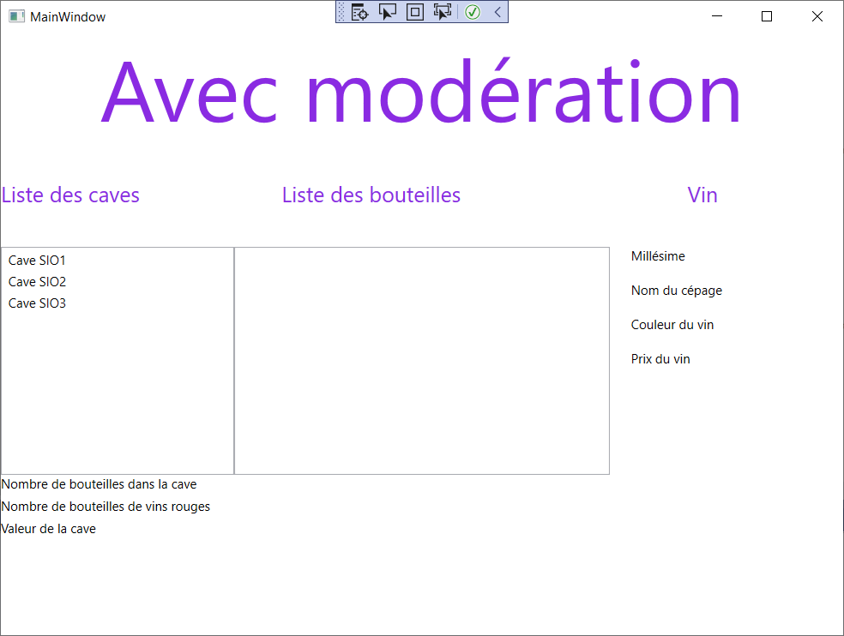

En sélectionnant une cave, on affiche :

1. Les bouteilles correspondantes.
2. Le nombre de bouteilles de la cave
3. Le nombre de bouteilles de vins rouges
4. La valeur de la cave 🡺 somme (quantité de bouteilles * prix du vin)

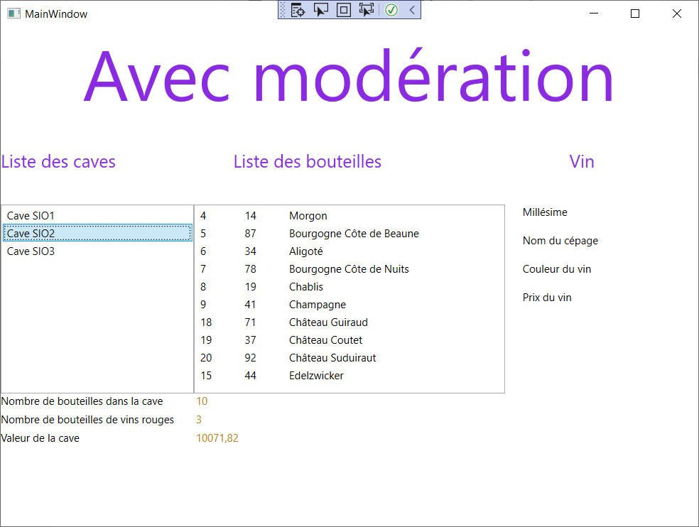

En sélectionnant une bouteille, on affiche :

1. Le millésime du vin
2. Le nom du cépage
3. La couleur du vin
4. Le prix du vin

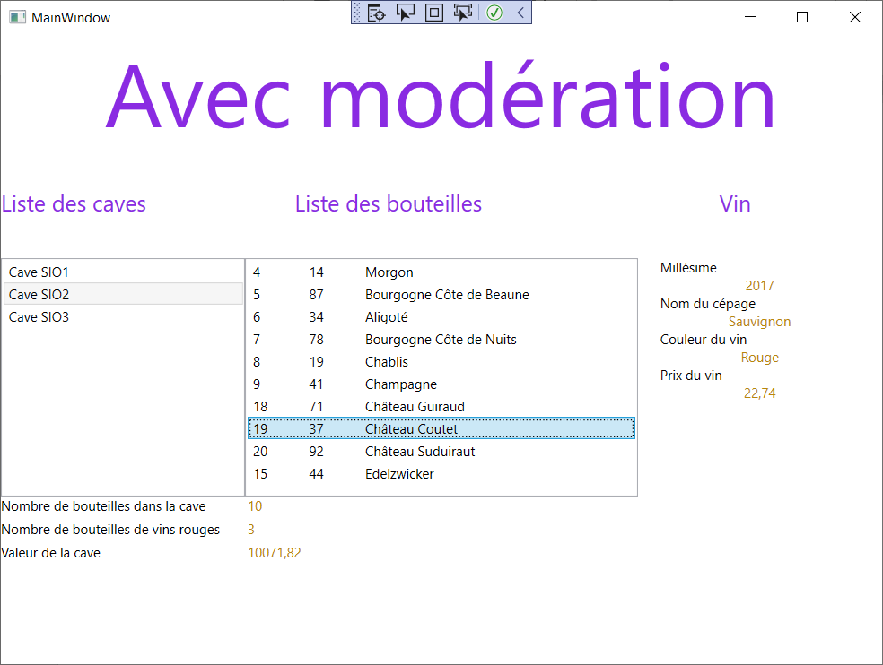

Jeu d’essais

// Les couleurs du vin

Couleur blanc = new Couleur("Blanc");

Couleur rose = new Couleur("Rosé");

Couleur rouge = new Couleur("Rouge");

// Les cépages du vin

Cepage beaujolais = new Cepage("Beaujolais");

Cepage chardonnay = new Cepage("Chardonnay");

Cepage gamay = new Cepage("Gamay");

Cepage pinotNoir = new Cepage("Pinot noir");

Cepage sauvignon = new Cepage("Sauvignon");

// Les vins

Vin vin1 = new Vin("Juliénas", 2005, beaujolais, rouge,13.78);

Vin vin2 = new Vin("Saint Amour", 2012, beaujolais, blanc,18);

Vin vin3 = new Vin("Brouilly", 2018, beaujolais, rouge,14.5);

Vin vin4 = new Vin("Morgon", 2015, beaujolais, rose,21.34);

Vin vin5 = new Vin("Bourgogne Côte de Beaune", 2002, chardonnay, blanc,39.5);

Vin vin6 = new Vin("Aligoté", 2016, chardonnay, blanc,7.12);

Vin vin7 = new Vin("Bourgogne Côte de Nuits", 2000, chardonnay, rose,11.67);

Vin vin8 = new Vin("Chablis", 2011, chardonnay, blanc,15.17);

Vin vin9 = new Vin("Champagne", 2014, chardonnay, blanc,24.71);

Vin vin10 = new Vin("La Roche", 2005, gamay, rouge,12.45);

Vin vin11 = new Vin("Le Carquelin", 2005, gamay, rouge,15.98);

Vin vin12 = new Vin("Morgon Vieilles Vignes", 2005, gamay, rouge,19.54);

Vin vin13 = new Vin("Coeurs de terroirs", 2005, gamay, rose,9.80);

Vin vin14 = new Vin("Alox Corton", 2005, pinotNoir, rouge,17.65);

Vin vin15 = new Vin("Edelzwicker ", 2017, pinotNoir, blanc,23.81);

Vin vin16 = new Vin("Romanée Conti", 2009, pinotNoir, rouge,14.83);

Vin vin17 = new Vin("Château d'Yguem", 2010, sauvignon, rose,11.56);

Vin vin18 = new Vin("Château Guiraud", 2003, sauvignon, rouge,16.90);

Vin vin19 = new Vin("Château Coutet", 2017, sauvignon, rouge,22.74);

Vin vin20 = new Vin("Château Suduiraut", 2007, sauvignon, rouge, 8.63);

// Les bouteilles

Bouteille b1 = new Bouteille(1, 125, vin1);

Bouteille b2 = new Bouteille(2, 56, vin2);

Bouteille b3 = new Bouteille(3,23, vin3);

Bouteille b4 = new Bouteille(4, 14, vin4);

Bouteille b5 = new Bouteille(5, 87, vin5);

Bouteille b6 = new Bouteille(6, 34, vin6);

Bouteille b7 = new Bouteille(7, 78, vin7);

Bouteille b8 = new Bouteille(8, 19, vin8);

Bouteille b9 = new Bouteille(9, 41, vin9);

Bouteille b10 = new Bouteille(10, 12, vin10);

Bouteille b11 = new Bouteille(11, 25, vin11);

Bouteille b12 = new Bouteille(12, 46, vin12);

Bouteille b13 = new Bouteille(13, 62, vin13);

Bouteille b14 = new Bouteille(14, 5, vin14);

Bouteille b15 = new Bouteille(15, 44, vin15);

Bouteille b16 = new Bouteille(16, 62, vin16);

Bouteille b17 = new Bouteille(17, 21, vin17);

Bouteille b18 = new Bouteille(18, 71, vin18);

Bouteille b19 = new Bouteille(19, 37, vin19);

Bouteille b20 = new Bouteille(20, 92, vin20);